Читательская грамотность
Сборник заданий

Сочинение-описание картины
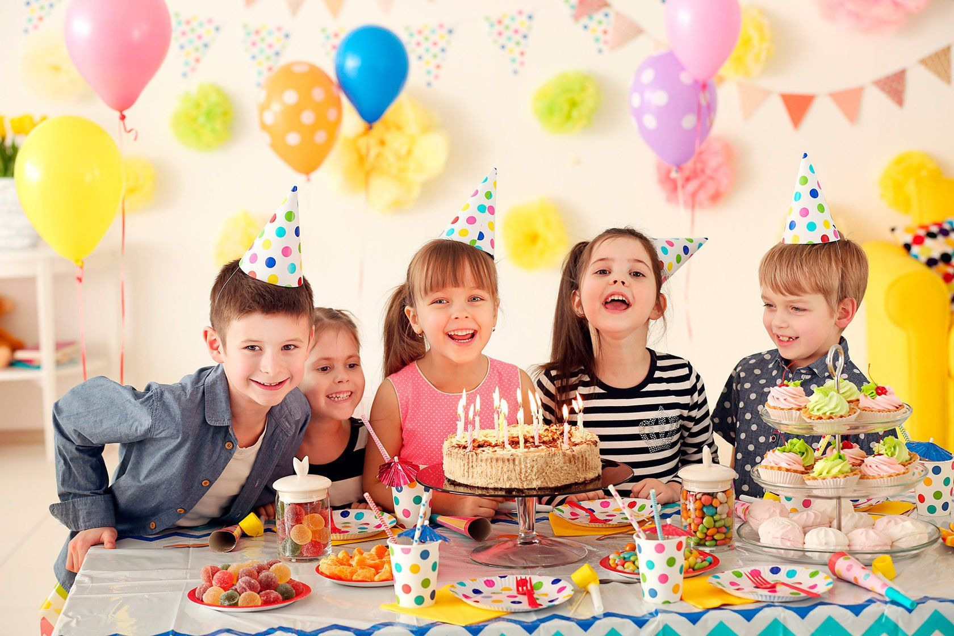
Рассмотри фотографию. Ответь на вопросы. Если ответить на вопрос, используя только фотографию, невозможно, отметь это.

Вопросы к фотографии:
1. На чей день рожденья собрались дети?
2. Сколько лет виновнику торжества?
3. Назови хотя бы два доказательства того, что ты верно определил именинника.
4. Собираются ли дети съесть торт?
5. Подарки уже подарены или еще нет?
6. Как можно доказать, что этот праздник – день рожденья?

Речевой этикет
Прочитай три высказывания и выполни задания.
1. В культуру речи входит и молчание.
2. Слово – самое сильное оружие человека. Аристотель.
3. Заговори, чтобы я тебя увидел. Сократ.

1. Выпиши из высказываний слова, относящиеся к теме «Язык и речь».
2. Докажи, что все три высказывания имеют отношение к теме сегодняшнего урока.
3. Определи, чем каждое высказывание отличается от двух других.
4. Передай содержание каждого из высказываний другими словами.
5. Составь высказывания, противоположные данным по смыслу.
6. Докажи или опровергни каждое из высказываний.
7. Соотнеси высказывания с пословицами. Чем различаются высказывания и пословицы в получившихся парах?
а) Слово – серебро, молчание – золото.
б) Встречают по одежке, а провожают по уму.
в) Ласковое слово и кошке приятно.

Знаки препинания в предложениях с однородными членами
Рассмотри таблицу о постановке запятой в предложениях с однородными членами. Сформулируй на ее основе максимально короткое правило.
 | Запятая ставится | Запятая не ставится | Примеры
Однородные члены не соединены союзами | Всегда | __
Два однородных члена соединены одним союзом | Перед союзами а, но, однако, зато, да в значении но | Перед союзами и, да в значении и | Мал золотник, да дорог. Мал да удал.
Два и более однородных члена соединены несколькими союзами | Всегда | __ | Хозяин твой и мил, и знаменит…

Правописание корней с чередованием е // и
Перед тобой несколько уравнений, в которых зашифрованы известные тебе правила орфографии. В скобках после уравнений записаны примеры слов, которые не нарушают условий этих уравнений. Расшифруй правила орфографии и подбери к каждому из еще по два слова.
Л[а] + Ж = О, Л[а] + Г = А. (предложение, полагать)
К[а]C + А = А, К[а]С + Ø = О. (прикасаться, прикосновение)
Р[а] + СТ = А, Р[а] + Щ = А, Р[а] + C = О. (растительный, наращение, выросли)
Г[а]Р = О, Г[а́]Р = А. (загореть, огарок)
З[а]Р = А, З[а́]Р = О. (заря, зорька)
Попробуй провести аналогию и расшифруй правило, к которому относится уравнение ниже. Расшифровав правило, запиши верно слова уб…рается, заб…рёшь, приб…рут, отб…рать. Сгруппируй формулы по две так, чтобы условия выбора гласных в корне в каждой группе были схожи.

Б[и^{э}]Р + А = И, Б[и^{э}]Р + Ø = Е.

Глагол как часть речи
Рассмотри карикатуру известного датского художника Херлуфа Бидструпа. Расскажи, что происходит на картинках, не используя глаголов. Легко ли это сделать?

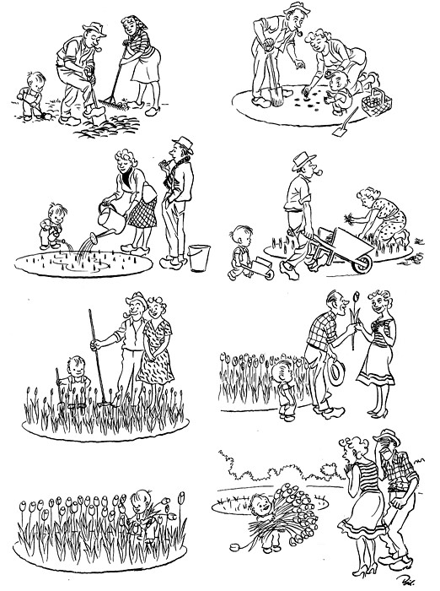

Ответь на вопросы по картинкам:
1) Верно ли, что на карикатуре изображена семейная пара с ребенком?
2) Можно ли считать, что ребенок работал наравне со взрослыми?
3) Сколько времени прошло между событиями, изображенными на первой картинке, и событиями, изображенными на последней картинке?
4) Какие эмоции испытывают герои на каждой из картинок? Чем они вызваны?
5) Как ты думаешь, почему эти сюжетные картинки названы карикатурой?

Повествование как тип речи

Прочитай сказку Феликса Кривина «Полуправда».

ПОЛУПРАВДА
Купил Дурак на базаре Правду. Удачно купил, ничего не скажешь. Дал за нее три дурацких вопроса да еще два тумака сдачи получил и – пошел.
Но легко сказать – пошел! С Правдой-то ходить – не так просто. Кто пробовал, тот знает. Большая она, Правда, тяжелая. Поехать на ней - не поедешь, а на себе нести - далеко ли унесешь?
Тащит Дурак свою Правду, мается. А бросить жалко. Как-никак, за нее заплачено.
Добрался домой еле жив.
- Ты где, Дурак, пропадал? – набросилась на него жена.
Объяснил ей Дурак все, как есть, только одного объяснить не смог: для чего она, эта Правда, как ею пользоваться.
Лежит Правда среди улицы, ни в какие ворота не лезет, а Дурак с женой держат совет - как с нею быть, как ее приспособить в хозяйстве.
Крутили и так и сяк, ничего не придумали. Даже поставить Правду, и то негде. Что ты будешь делать – некуда Правды деть!
- Иди, - говорит жена Дураку, - продай свою Правду. Много не спрашивай – сколько дадут, столько и ладно. Все равно толку от нее никакого.
Потащился Дурак на базар. Стал на видном месте, кричит:
- Правда! Правда! Кому Правду - налетай!
Но никто на него не налетает.
- Эй, народ! - кричит Дурак. - Бери Правду - дешево отдам!
- Да нет, - отвечает народ. - Нам твоя Правда ни к чему. У нас своя Правда, не купленная.
Но вот к Дураку один Торгаш подошел. Покрутился возле Правды, спрашивает:
- Что, парень, Правду продаешь? А много ли просишь?
- Немного, совсем немного, - обрадовался Дурак. - Отдам за спасибо.
- За спасибо? - стал прикидывать Торгаш. - Нет, это для меня дороговато.
Но тут подоспел еще один Торгаш и тоже стал прицениваться.
Рядились они, рядились и решили купить одну Правду на двоих. На том и сошлись.
Разрезали Правду на две части. Получились две полуправды, каждая и полегче, и поудобнее, чем целая была. Такие полуправды – просто загляденье.
Идут торгаши по базару, и все им завидуют. А потом и другие торгаши, по их примеру, стали себе полуправды мастерить.
Режут торгаши правду, полуправдой запасаются.
Теперь им куда легче разговаривать между собой.
Там, где надо бы сказать: "Вы подлец!" - можно сказать: "У вас трудный характер". Нахала можно назвать шалуном, обманщика - фантазером.
И даже нашего Дурака теперь никто дураком не назовет.
О дураке скажут: "Человек, по-своему мыслящий". Вот как режут Правду!

Выбери из списка высказывания, которые соответствуют содержанию текста.
- У дурака есть жена.
- На базаре дурака побили.
- Дурак решил продать Правду, потому что ему нужны были деньги.
- Жена не помогла дураку придумать, что делать с Правдой.
- Торгаши не смогли поделить правду между собой.
- Дурака перестали называть дураком.
- Полуправда есть только у двух торгашей.
- Дурак продал Правду за три рубля.
- Дурак сожалел, что продал Правду, потому что хотел получить за нее больше.
- Торгашей, купивших полуправды, стали называть дураками.

Выбери из списка высказывания, которые не противоречат содержанию текста.
- Полуправда делает жизнь людей легче.
- Скупого человека можно назвать экономным.
- Правда тяжелая, потому что ее неприятно слышать.
- Все люди хотят получить Правду.
- Каждый человек может найти пользу в Правде.
- У каждого человека своя Правда.
- Правда облегчает общение людей друг с другом.
- Дуракам Правда не нужна.
- Каждая сказка включает в себя правду.
- Дурной пример заразителен.

Выбери из списка высказывания об авторе текста, которые можно считать справедливыми.
- Автор текста считает, что обманщик и фантазер – одно и то же.
- Автор текста считает, что полуправда – это приятный обман.
- Автор текста использует фразу «ни в какие ворота не лезет» в прямом значении.
- Автор текста использует фразу «отдам за спасибо» в переносном значении.
- Автор текста симпатизирует торгашам, ловко придумавшим разделить Правду между собой.
- Автор текста высмеивает Дурака.
- Автор текста сочувствует Дураку.
- Автор текста знает, как нужно пользоваться Правдой.
- Автор текста утверждает, что полуправда – лучший способ расположить к себе.
- Автор текста завидует тем, кто предпочитает Правде полуправду.

Описание картины

Внимательно рассмотри картину А. Пластова «Летом».

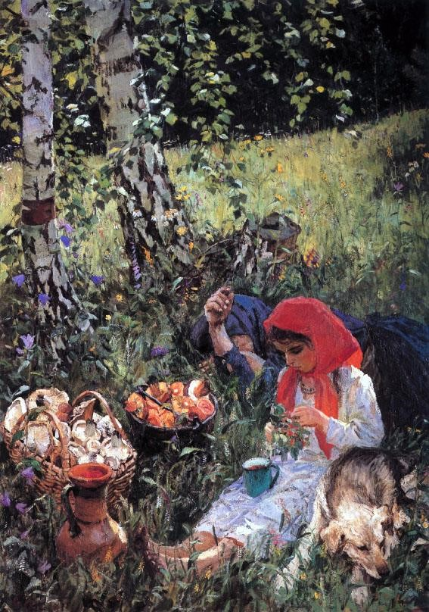

Отметь каждое из высказываний о героях картины и обстоятельствах, при которых они изображены, как истинное (И), ложное (Л) или высказывание, истинность которого нельзя определить (НО).

- В кувшине налито молоко.
- Женщина и девочка только что пришли в лес.
- Девочка сняла обувь, потому что устала долго ходить по лесу.
- На картине изображены мать и дочь.
- На картине изображен пасмурный день.
- Герои выбрали для отдыха тенистое место.
- Чужая собака увязалась за героями картины.
- Герои отдыхают на опушке леса.
- Женщина в синем уже не очень молода.
- Девочка побоялась ложиться спать, чтобы никто не украл их корзинки.

Сложное предложение

Изучи информацию, представленную в инфографике. Отметь высказывания ниже как истинные или ложные.

Предложения, в которых чаще всего

ставится запятая

Сложные предложения

СОЮЗНЫЕ

части предложения
(
соединены союзами
и,
но, а, однако, зато, да
)

БЕССОЮЗНЫЕ

(
части предложения
не соединены
союзами)

Предложения с однородными
членами

Предложения

с обращениями

- В бессоюзных предложениях запятая не ставится.
- В некоторых предложениях из перечисленных может не ставиться запятая.
- В группу сложных предложений входят союзные и бессоюзные предложения.
- Сложные предложения делятся на предложения с обращениями и предложения с однородными членами.
- Запятая ставится во всех предложениях с однородными членами.
- Бессоюзные предложения – это предложения, в которых нет союзов.
- Если части союзного сложного предложения соединены союзом и, запятая не ставится

